Уважаемыи родители следующая тема недели:
«Мы помощники»
- Начиная с довольного раннего возраста малыш часто стремится помочь по дому, иногда он подражает маме, иногда папе, хочет быть полезным. Какие-то несложные рутинные действия в раннем детстве позже перерастут во взрослую привычку, например, застилать постель или сразу же убирать в мойку грязную тарелку. Игра «Чье это?»
Картинки к игре - то мама и папа, их помощники. Разложить где чьи.

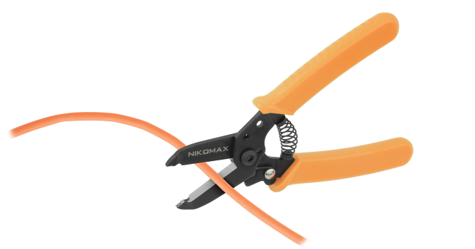
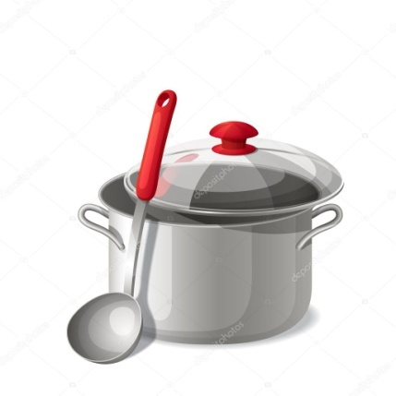
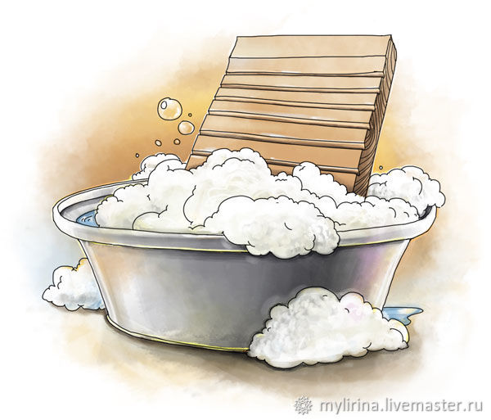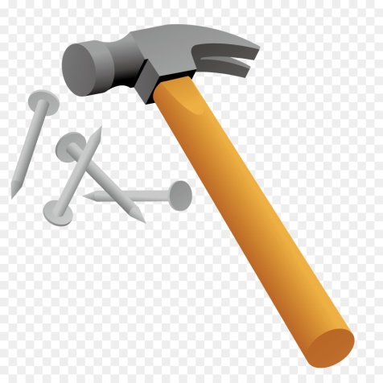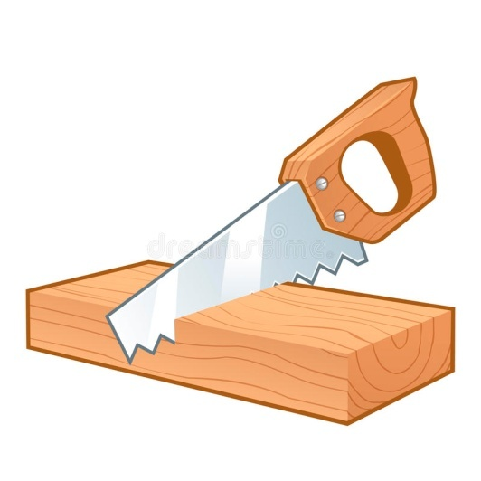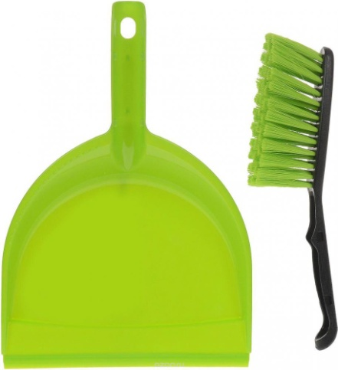
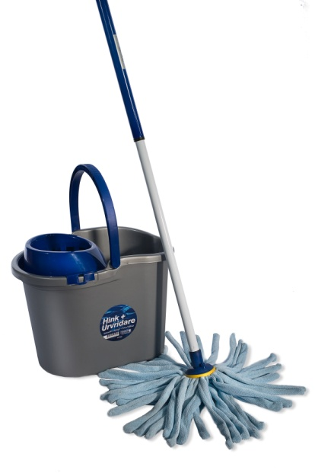
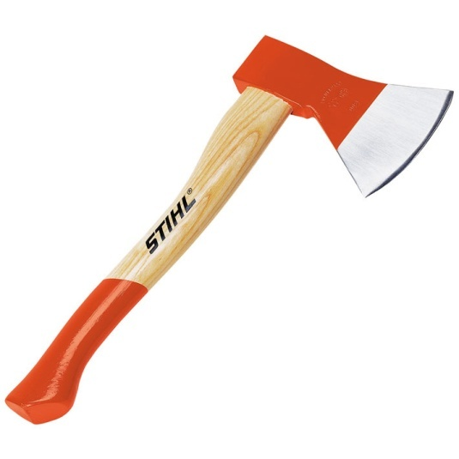

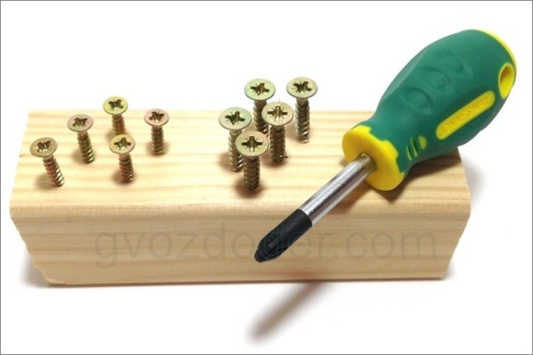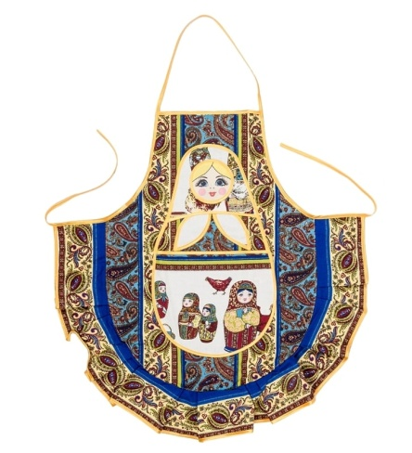
- Пальчиковая гимнастика.
-Мы капусту рубим, рубим. (Стучит ребром одной ладони по другой ладони). -Мы морковку трем, трем. (Водит сжатой в кулак ладонью по другой ладони). -Мы капусту солим, солим. (Водит руками, сложенными в щепотки). -Мы капусту мнем, мнем. (Делает руками сгибательные движения). Капусту мы помогли приготовить, а сейчас поможем маме накрыть на стол.

3. Игра с прищепками – развешиваем белье с детьми.
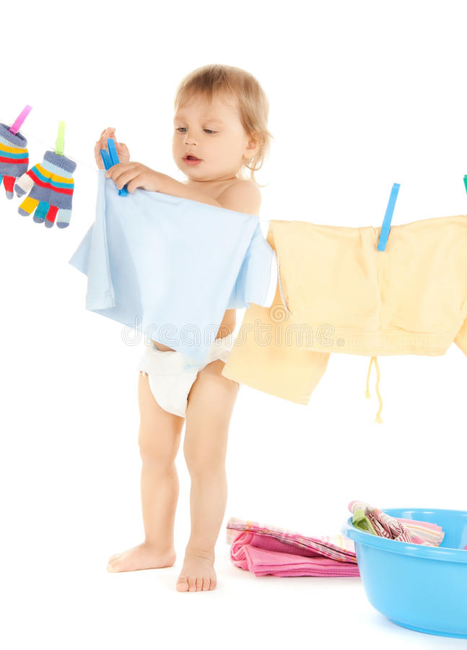
4. Игра «Найди тень от инструмента» - (дети рассматривают цветные силуэты инструментов и повторяют за воспитателем их названия. Затем дети подбирают к темным силуэтам цветное изображение инструмента).

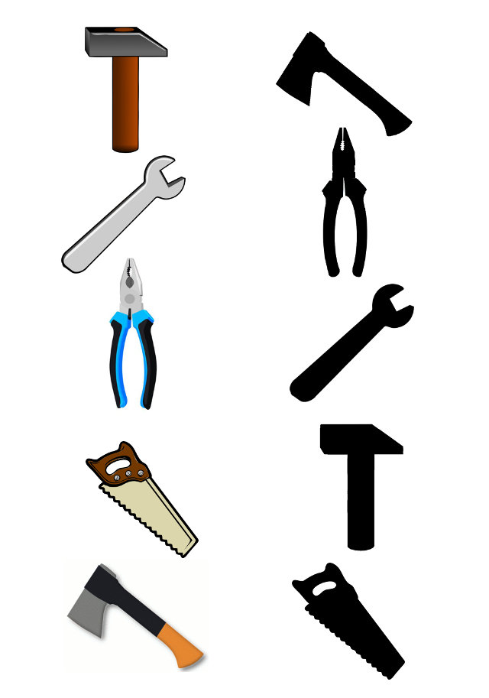

5. Физкультминутка:
Дружно маме помогаем, - маршируем
Пыль повсюду вытираем, - движение руками по кругу
Мы белье теперь стираем, - движение руками вправо и влево
И полы мы подмитаем, - движение руками вправо и влево
В магазин бегом бежим, - бег на месте
На диване посидим. – приседаем
Маму вечером встречаем, - разводим руками
Крепко-крепко обнимаем. – обнимаем себя

6. Игра «Разукрась платочек».
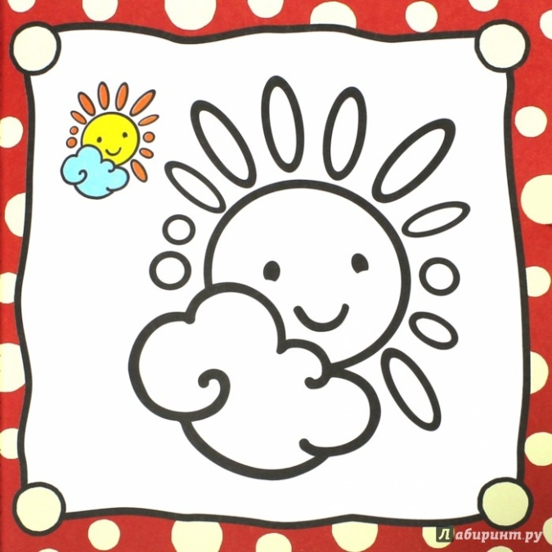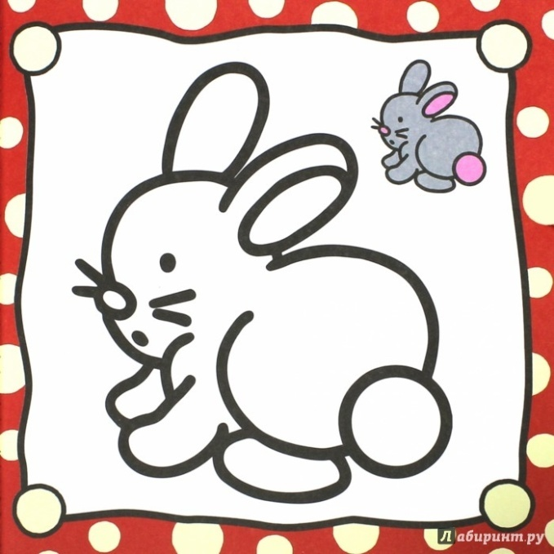
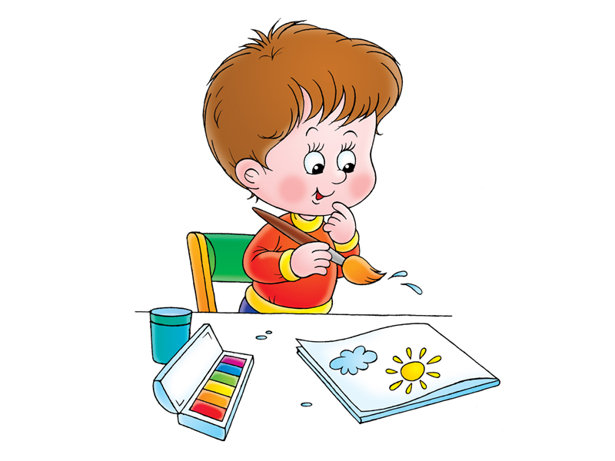
Развивать умение правильно держать карандаш, пользоваться карандашами трех цветов, закрашивать аккуратно предмет.

7. Сказка « Мамины помошники»: https://youtu.be/8fOe2hUZOgg

Уважаемые родители успехов Вам в совместной деятельности с детьми.

